

国泰新点软件股份有限公司
地址：江苏张家港市江帆路8号(http://www.epoint.com.cn)
电话：400-998-0000

广元市公共资源电子交易系统
政府采购
采购单位操作手册


目录
一、 系统前期准备 2
1.1、 驱动安装说明 2
1.1.1、 安装驱动程序 2
1.2、 证书工具 3
1.2.1、 修改口令 3
1.3、 检测工具 4
1.3.1、 启动检测工具 4
1.3.2、 系统检测 4
1.3.3、 控件检测 5
1.3.4、 证书检测 6
1.3.5、 签章检测 6
1.4、 浏览器配置 7
1.4.1、 Internet选项 7
1.4.2、 关闭拦截工具 11
二、 政府采购 11
2.1、 需求论证 12
2.1.1、 需求论证 12
2.1.2、 需求论证委托协议 14
2.1.3、 需求论证场地安排 15
2.1.4、 论证报告 18
2.1.5、 需求论证公示 19
2.2、 采购项目 20
2.2.1、采购计划 20
2.2.1、 需求委托协议 23
2.2.2、 补充材料 24
2.2.3、 采购文件 26
2.2.4、 答疑文件 27
2.2.5、 场地预约 29
2.2.6、 场地变更 31
2.2.7、 交易公告 33
2.2.8、 变更公告 34
2.3、 资格预审 36
2.3.1、 资格预审公告 36
2.3.2、 资格预审文件 38
2.3.3、 资审场地预约 39
2.3.4、 资格预审申请结果 41
2.4、 开标后 42
2.4.1、 中标公示 42
2.4.2、 中标通知书 45
2.4.3、 合同备案 46
2.4.4、 采购异常 48
2.4.5、 标后数据下载 50

系统前期准备

驱动安装说明

安装驱动程序
1、进入广元市公共资源电子交易系统会员端，点击“驱动下载”，下载广元市驱动。
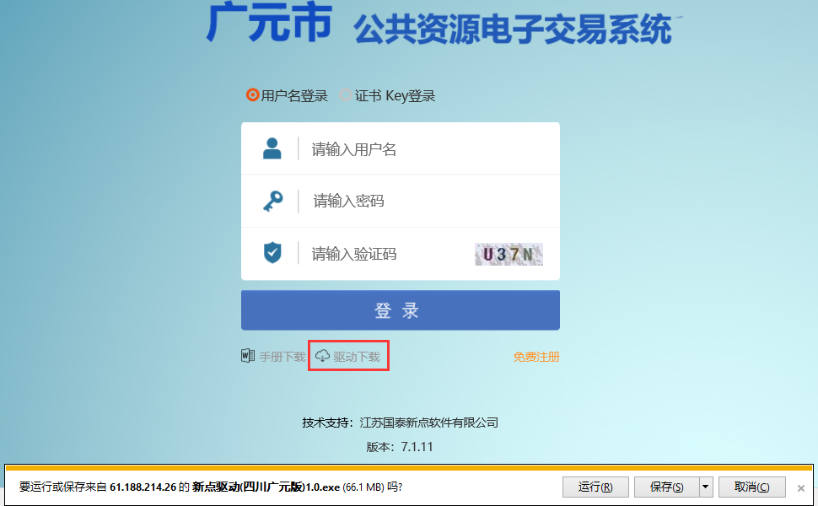

2、双击安装程序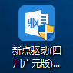，进入安装页面，如下图：
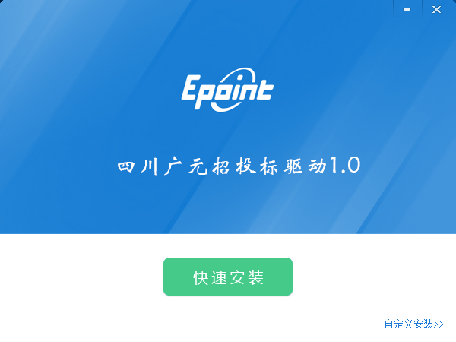
2、点击“快速安装”，无需自定义安装，默认安装路径即可，如下图：
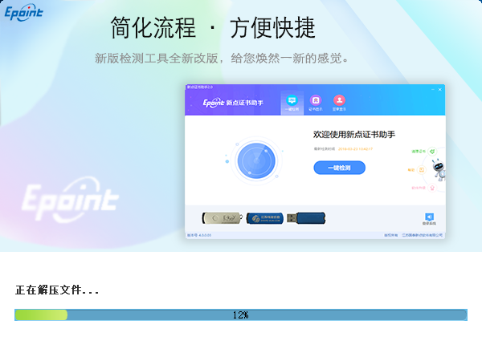

证书工具

修改口令
插上CA后，可以点击工具栏进入证书管理界面。
口令相当于证书Key的密码，需要妥善保管，新发出的证书Key的密码是00000000（6个1），为了您的证书的安全，请立即修改密码。
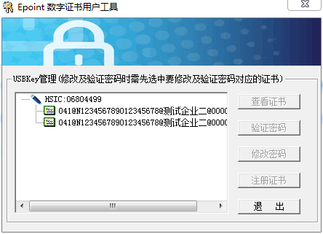
输入正确的旧口令和新口令，点击确认就可以修改密码了。请不要忘记您的密码，如果忘记，请到该项目CA发证中心或联系系统管理员进行密码的初始化。

检测工具

启动检测工具
用户可以点击桌面上的新点检测工具图标来启动检测工具。
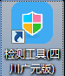

系统检测
点击“一键检测”
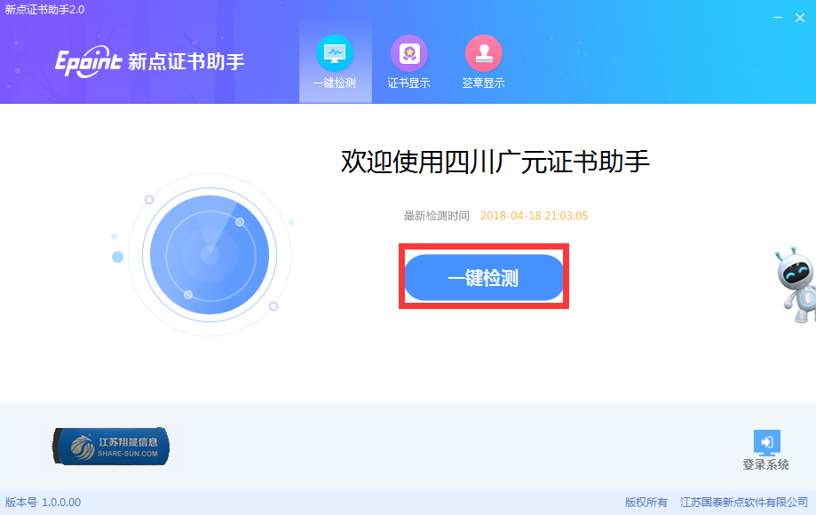
该页面主要是进行可信任站点的设置。
如果显示都是“已加入”，就证明已经设置成功。

如果没有设置成功，请点击加入可信站点按钮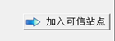即可。

控件检测
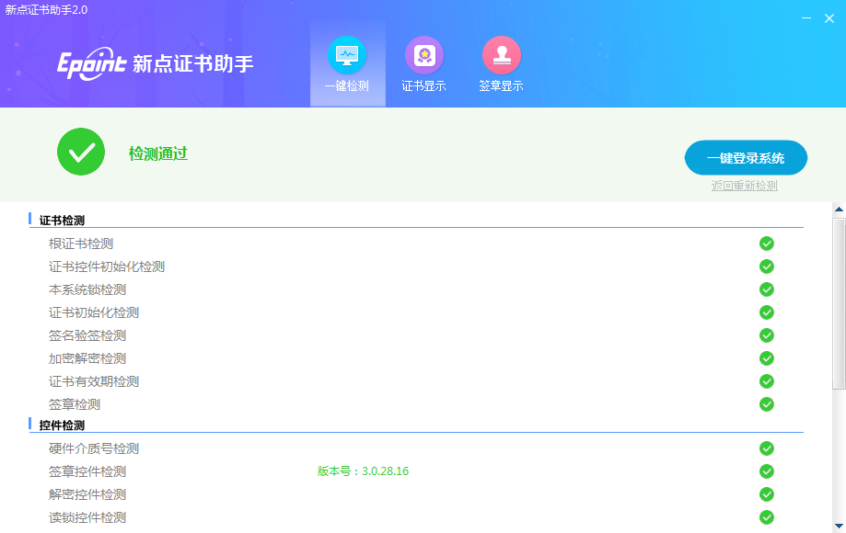
如果以上都是打勾，系统所需要控件都安装完毕了。
其中证书Key驱动，需要把您的证书Key插好以后才可以检测出来。

证书检测
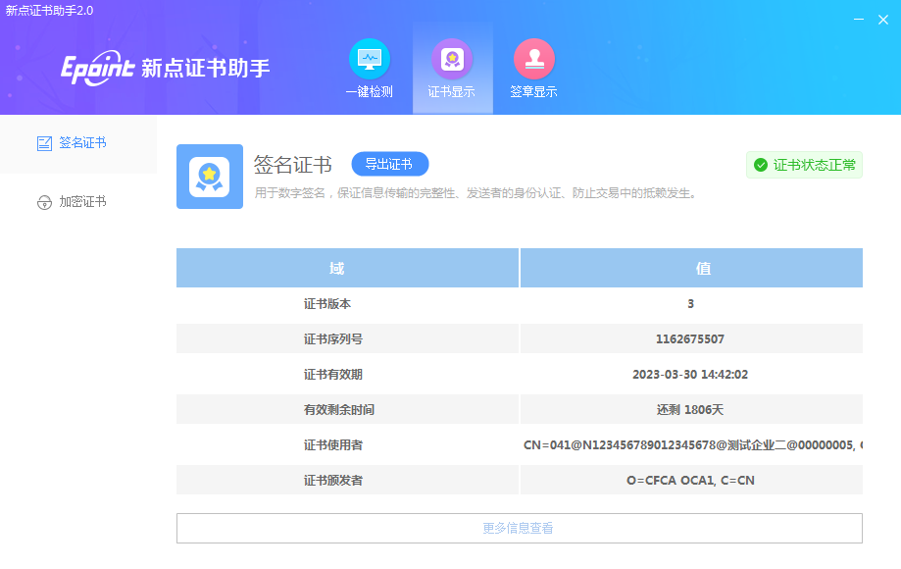
用户可以点击“立即检测”，选择证书，输入Pin码，可以检测该证书Key是否可以正常使用。
如果出现以下提示，则表示您的证书Key是可以正常使用的，如下图：
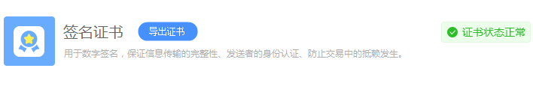

签章检测
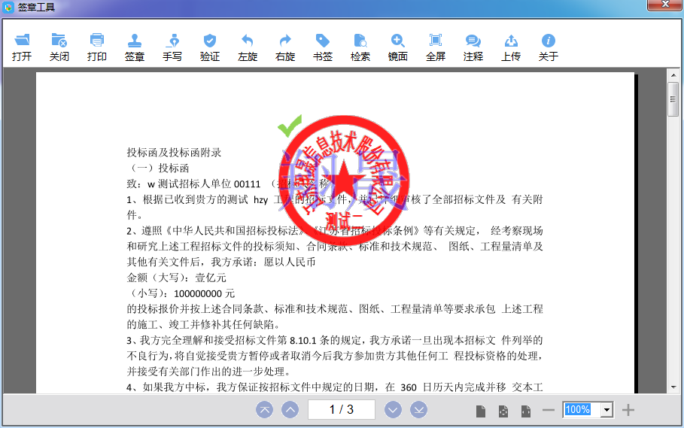
此页面是用于测试证书Key是否可以正常盖章，请点击，在出现的窗口中，选择签章的名称和签章的模式，并输入您的证书Key的密码，点击确定按钮。
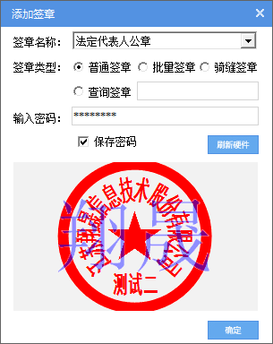
如果能成功加盖印章，并且有勾显示，则证明您的证书Key没有问题。
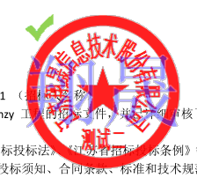
如果出现其他的提示，请及时和该项目CA联系。

浏览器配置

Internet选项
为了让系统插件能够正常工作，请按照以下步骤进行浏览器的配置。
1、打开浏览器，在“工具”菜单→“Internet选项”，如下图：
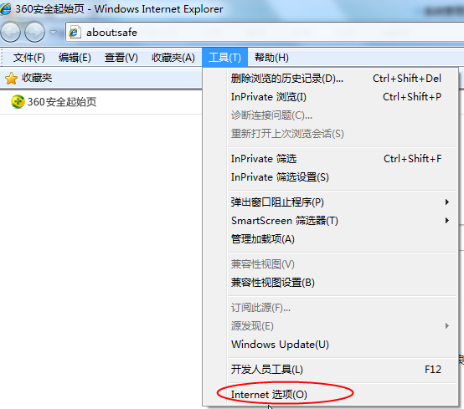
2、弹出对话框之后，请选择“安全”选项卡，具体的界面，如下图：
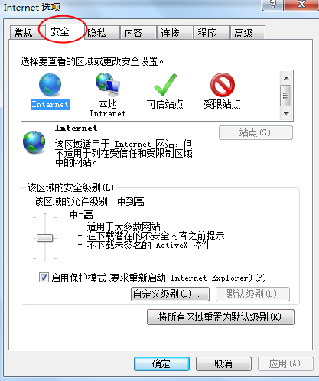
3、点击绿色的“受信任的站点”的图片，会看到如下图所示的界面，如下图：
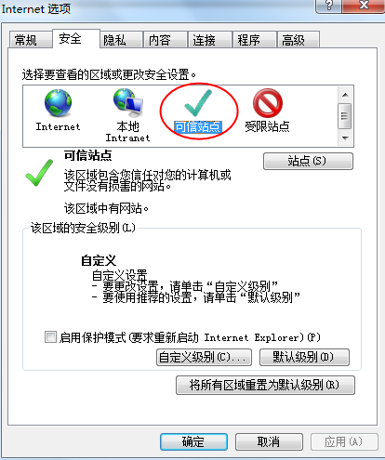
4、点击“站点” 按钮，出现如下对话框，如下图：
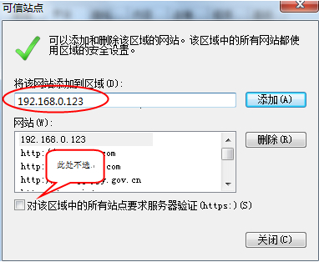
输入系统服务器的IP地址，格式例如：192.168.0.123，然后点击“添加”按钮完成添加，再按“关闭”按钮退出。
5、设置自定义安全级别，开放Activex的访问权限，如下图：
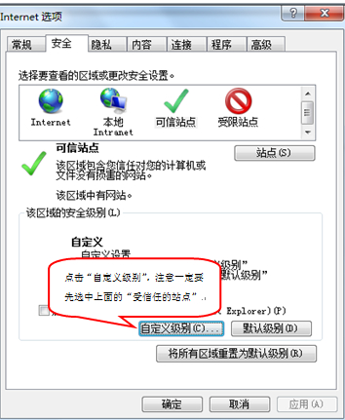
- 会出现一个窗口，把其中的Activex控件和插件的设置全部改为启用，如下图：
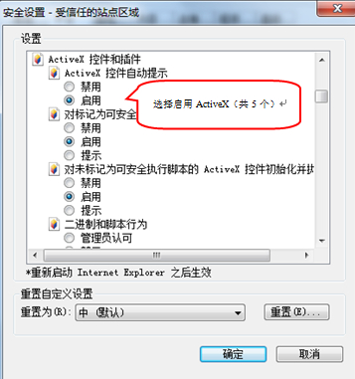
- 文件下载设置，开放文件下载的权限：设置为启用，如下图：
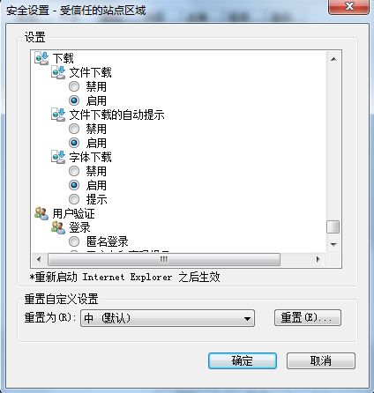

关闭拦截工具
上述操作完成后，如果系统中某些功能仍不能使用，请将拦截工具关闭再试用。比如在windows工具栏中关闭弹出窗口阻止程序的操作，如下图：
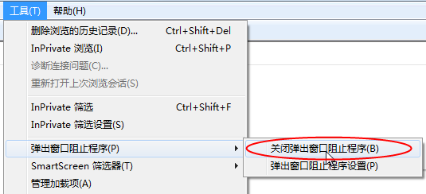

政府采购
1、登录交易平台会员端，如下图：
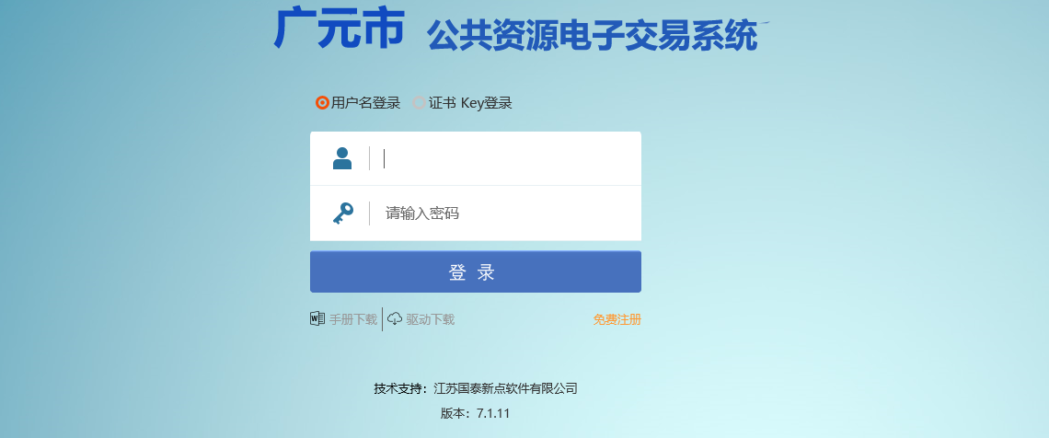
2、填写登录名和密码登录交易平台，如下图：
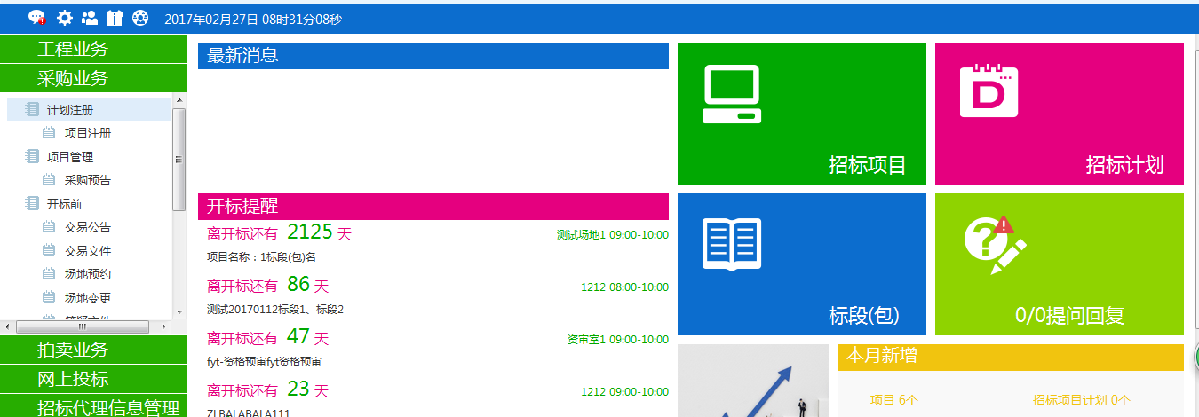

需求论证

需求论证
基本功能：新增需求论证
流程功能：采购人新增需求论证提交受理科审核备案。
操作步骤：
1、进入菜单“需求论证—需求论证”，如下图：
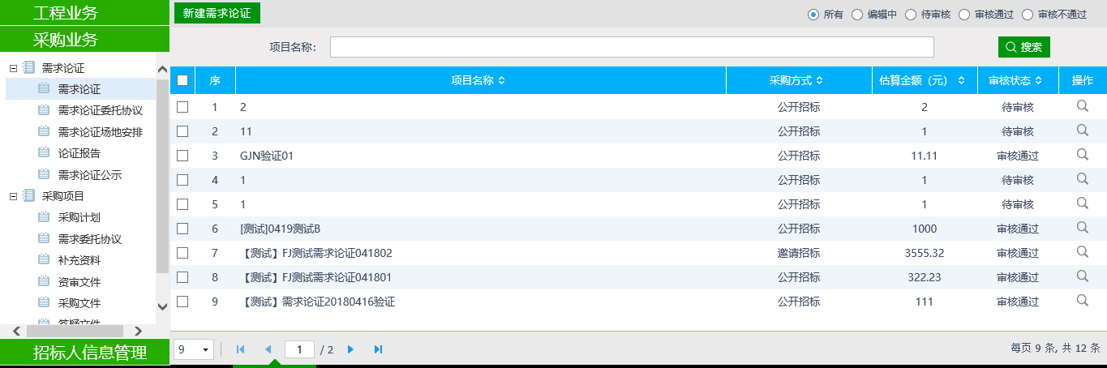
- 新建需求论证：
1、点击“新建需求论证”，进入新增需求论证页面，输入需求论证信息，如下图：
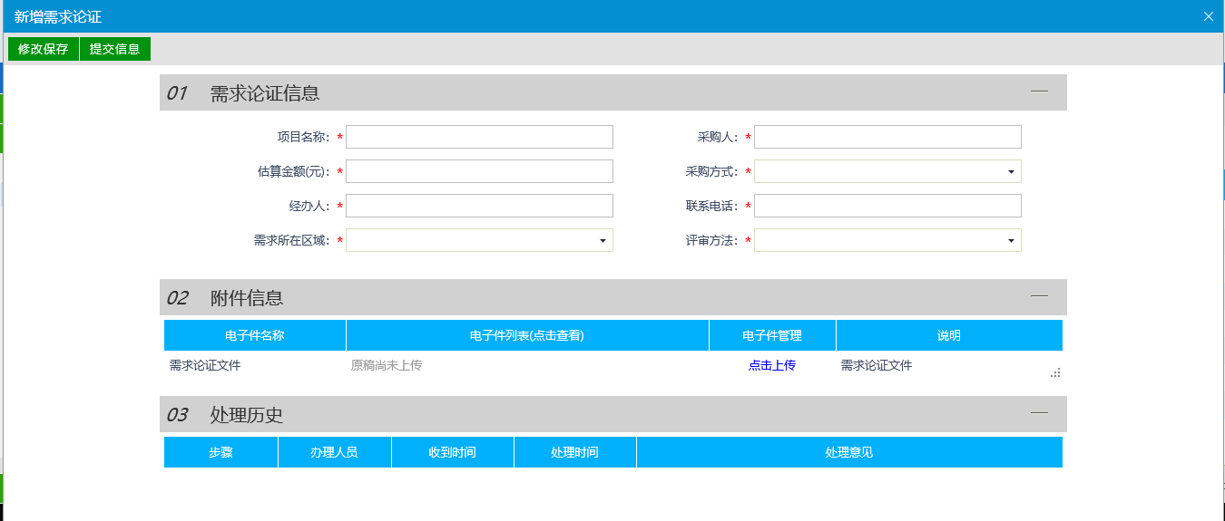

2、点击采购方式下拉框选择采购方式，如下图：
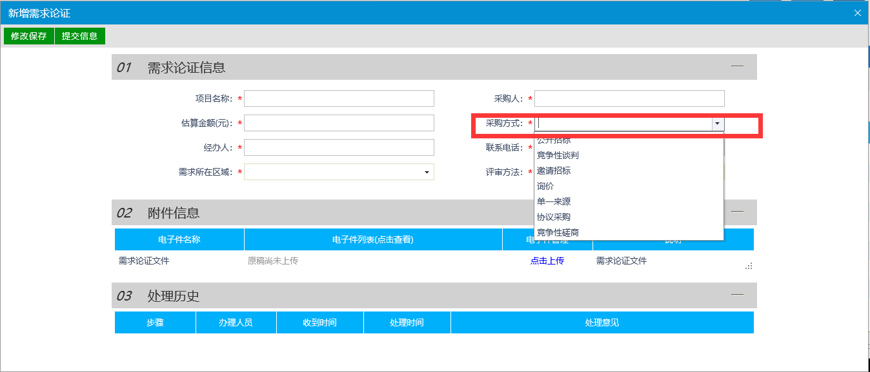
3、附件信息中采购单位上传需求论证文件，如下图：
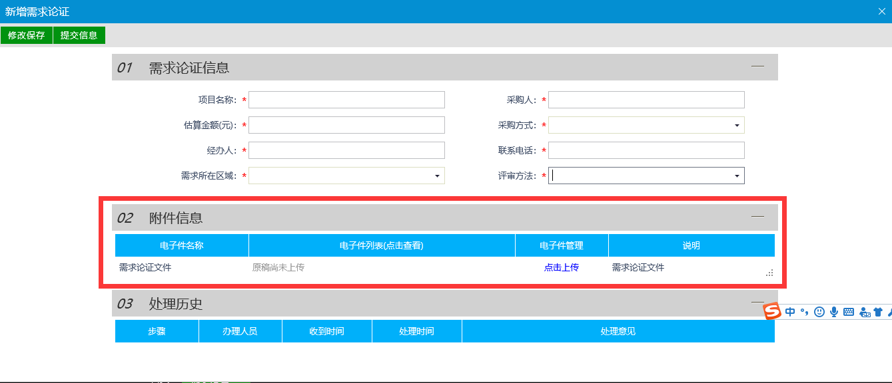
4、点击“提交信息”按钮，提交受理审审核备案如下图：
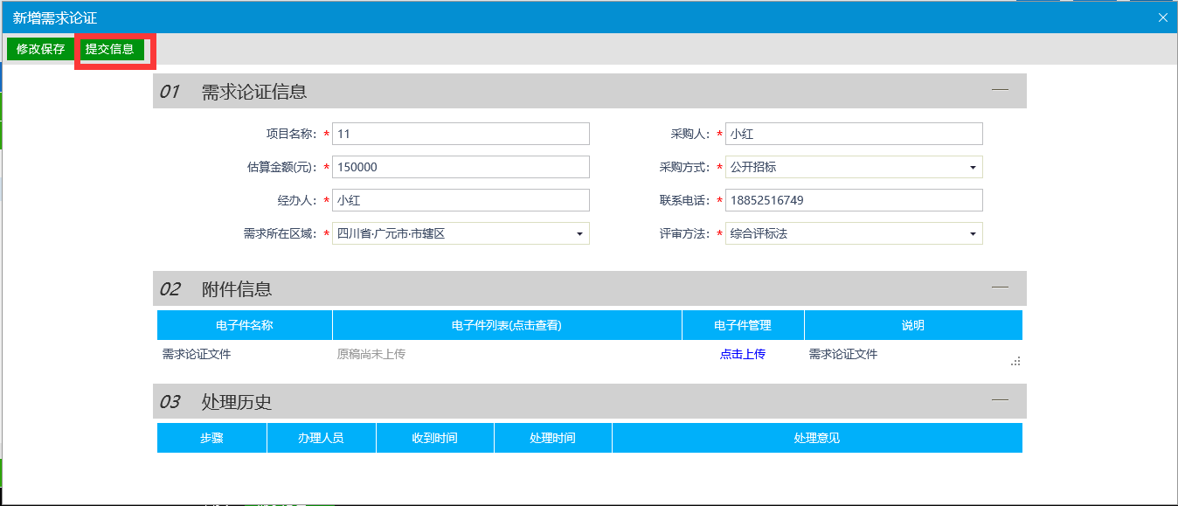

需求论证委托协议
基本功能：新增需求论证委托协议。
流程功能：采购人填写需求论证委托协议并电子签章后由受理科，受理科审核合格后推送给中心领导审签。
操作步骤：
1、进入“需求论证—需求论证委托协议”，如图：
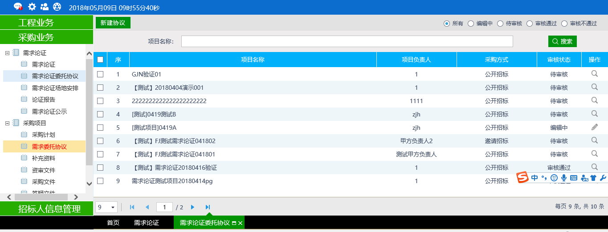
- 新建协议：
1、点击“新建协议”，进入挑选论证项目页面，挑选需要进入的项目并按“确认选择”，如下图：
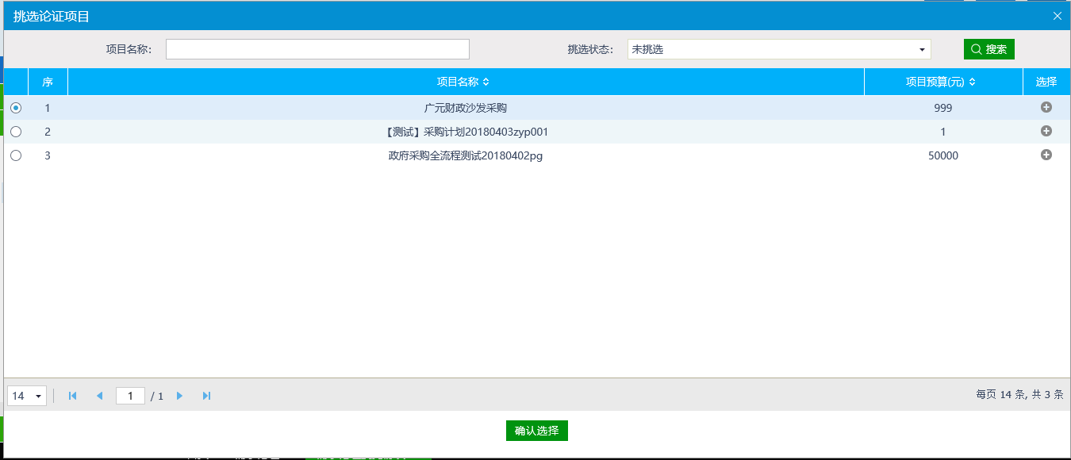
2、将需求论证信息，需求委托信息，附件信息填写全，如下图：
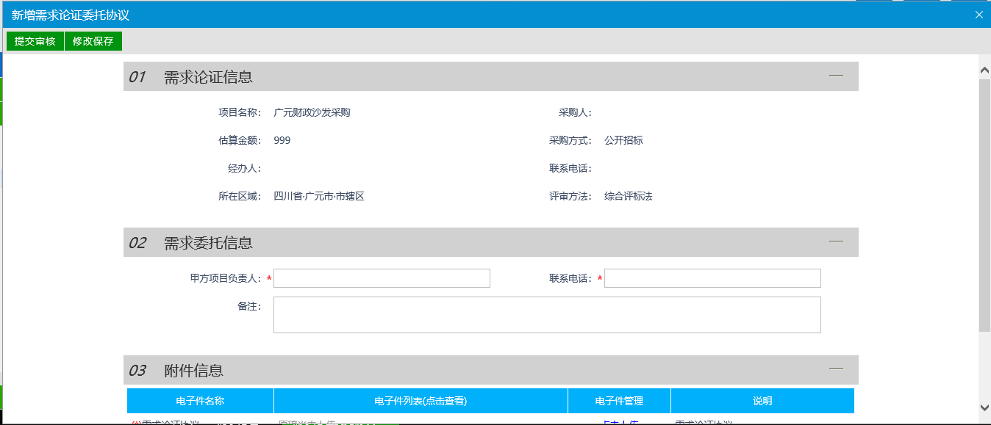
3、确实所填信息无误后，点击“提交审核”，如下图：
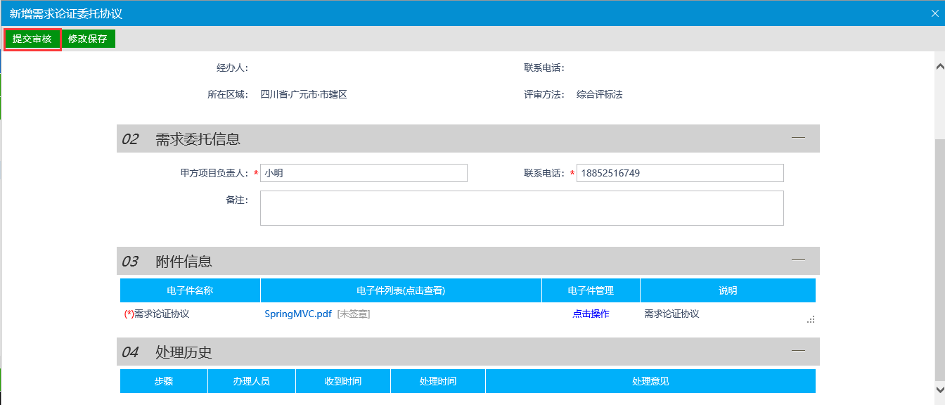
备注：采用线下纸质签订需求论证委托协议，由采购人上传至系统中。

需求论证场地安排
前提条件：需求论证已经审核通过
流程功能：接收需求论证场地安排通知。
操作步骤：
1、进入菜单“需求论证—需求论证场地安排”，采购单位可以接收场地进行预约通知，如下图：

确认无误后，点击“确定”，如下图：
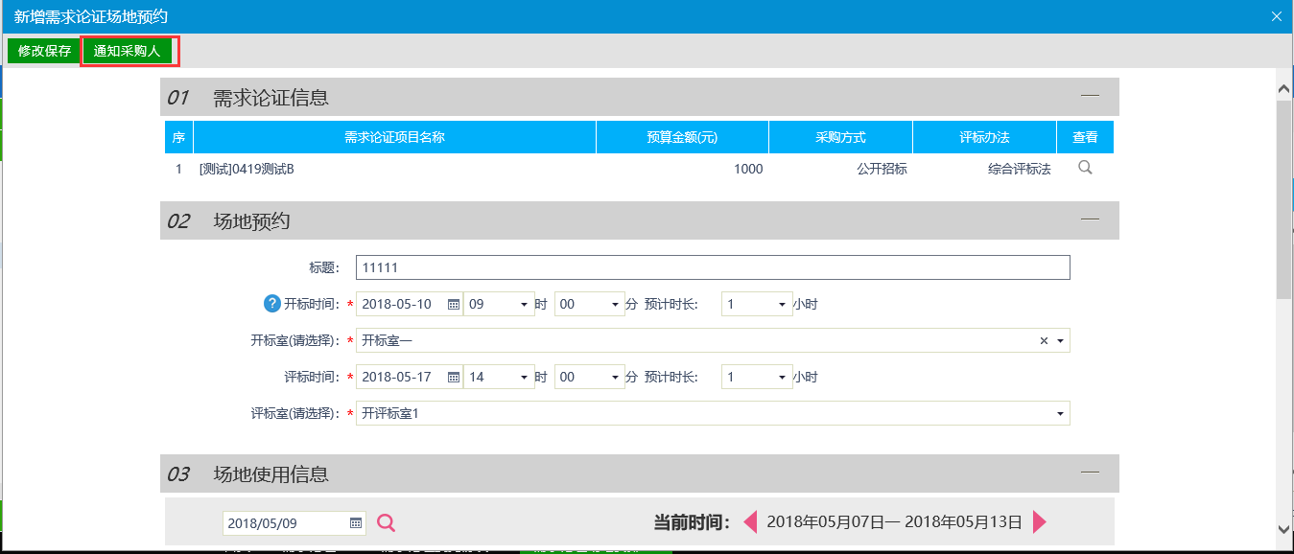
注：①开标时间必须要大于当前时间。
②开标室必须在开标时间段中没有被占用，场地使用信息模块中的表格会显示场地占用情况。

论证报告
基本功能：接收需求论证报告。
流程功能：由采购代理来提交报告，并给采购单位确认。
操作步骤：
1、进入菜单“需求论证—论证报告”，如图：
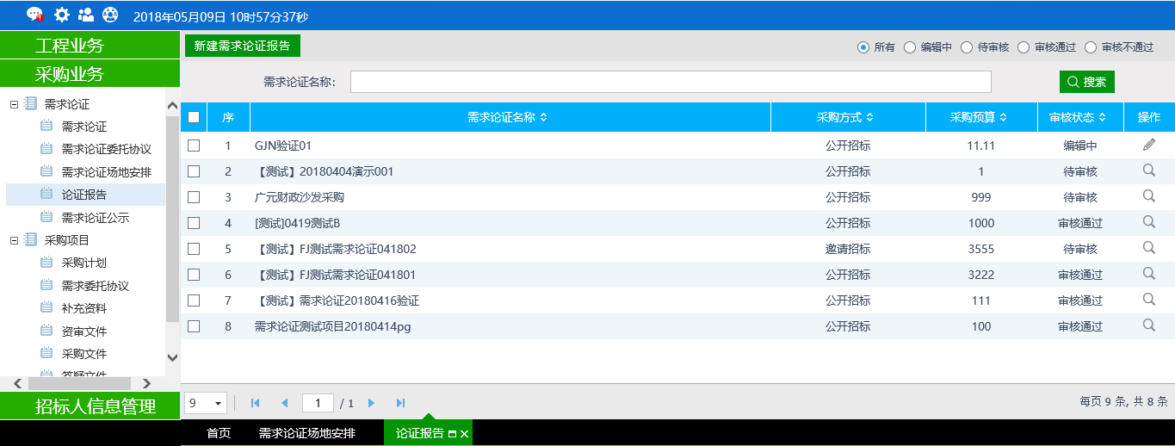
2、确认需求论证报告，点击“确认”按钮，如图：
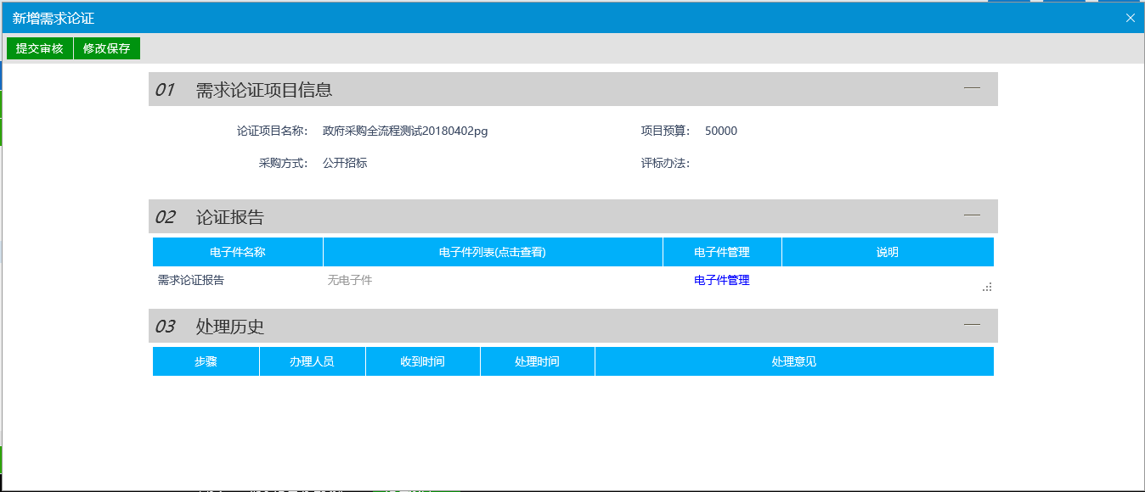
注：500万以上的采购项目的需求论证报告，采购人应提交至四川政府采购网和广元市公共资源交易网进行公示。需求论证报告如是线下组织的，中心端新增论证报告通知采购人。

需求论证公示
基本功能：新增需求论证公示。
流程功能：采购单位提交备案，由受理科审核。
操作步骤：
1、进入菜单“需求论证—需求论证公示”，如图：
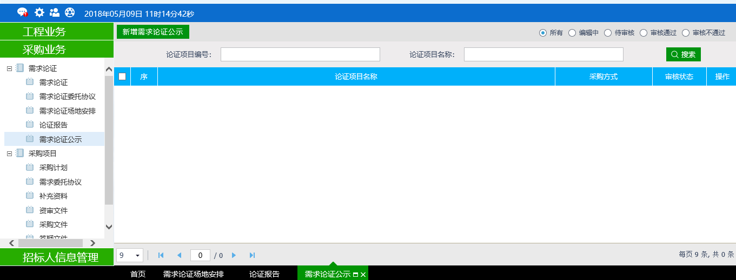
- 新增需求论证公示：
1、点击“新增需求论证公示”，进入挑选论证项目页面，挑选项目并按“确认选择”，如图：
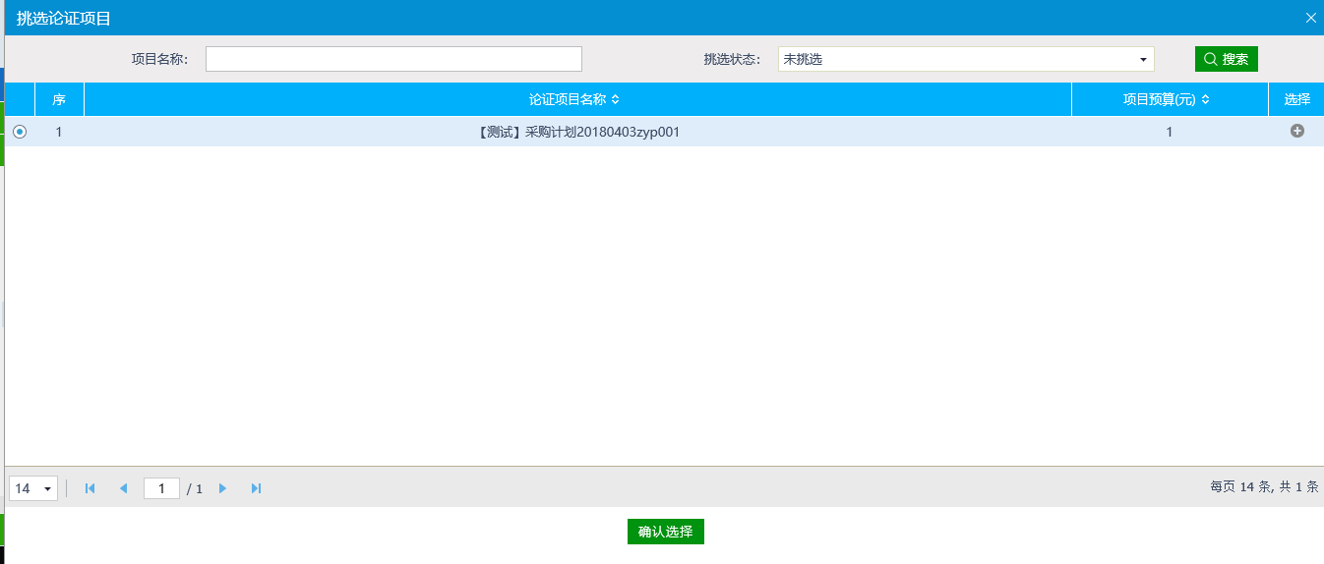
2、填写需求论证公示内容以及附件信息，点击“提交信息”提交审核，如图：
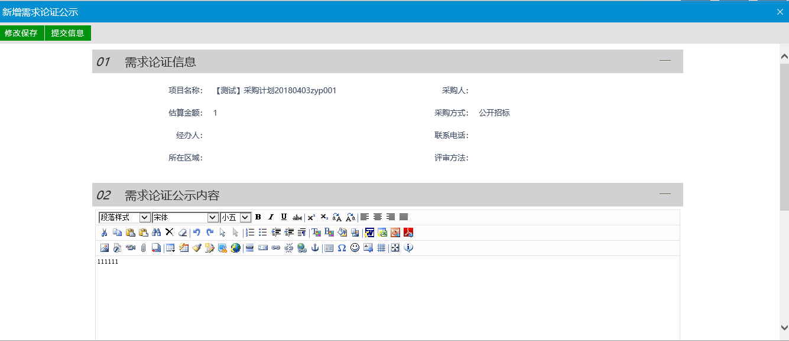

采购项目

2.2.1、采购计划
基本功能：新增计划受理。
流程功能：采购单位提交，然后受理科审核过后给组织科科长分配，最后通知负责人。
操作步骤：
- 进入菜单“采购项目—采购计划”，如下图：
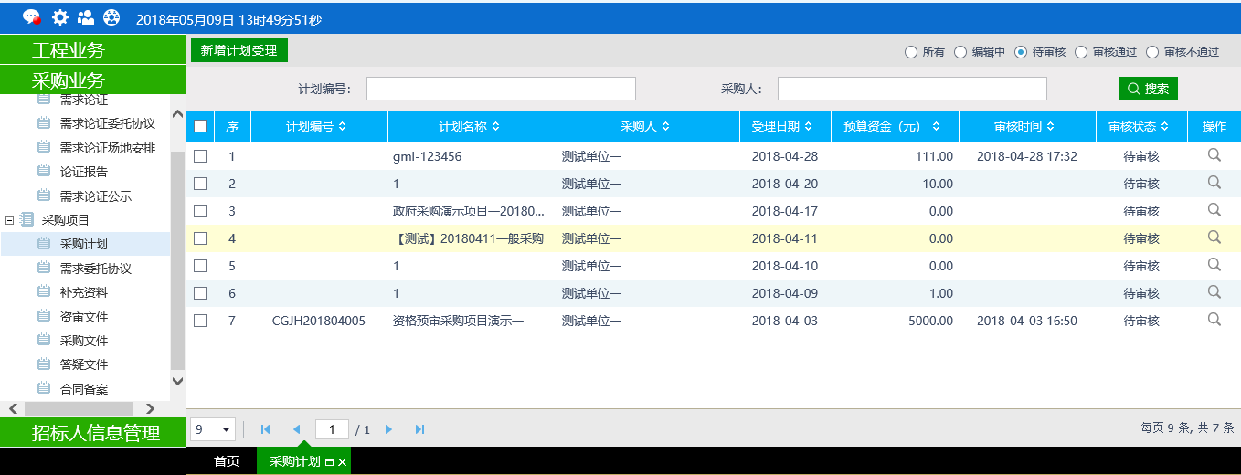

- 新增计划受理：
1、点击“新增计划受理”，进入新增计划受理页面，输入计划受理信息内容，如下图：
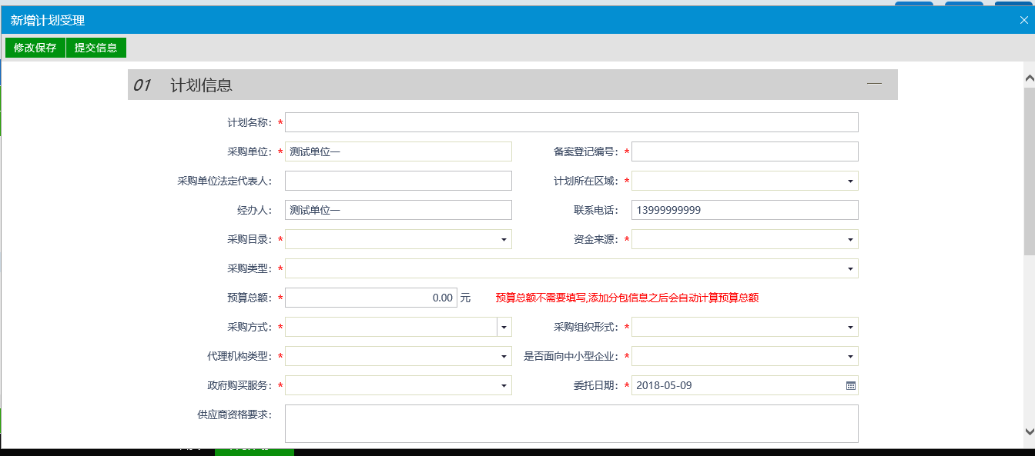

2、采购计划受理页面，点击采购方式下拉框选择采购方式：
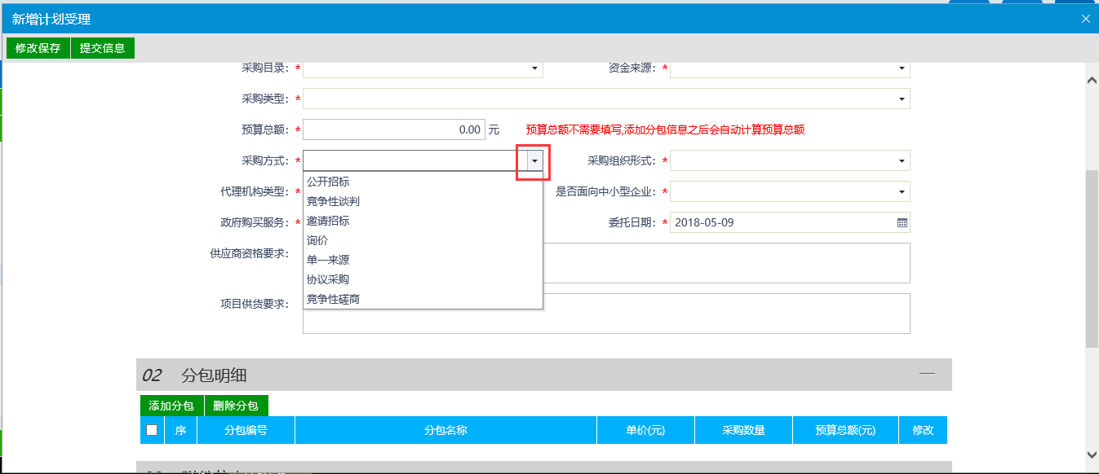
3、点击“添加分包”，输入分包信息：
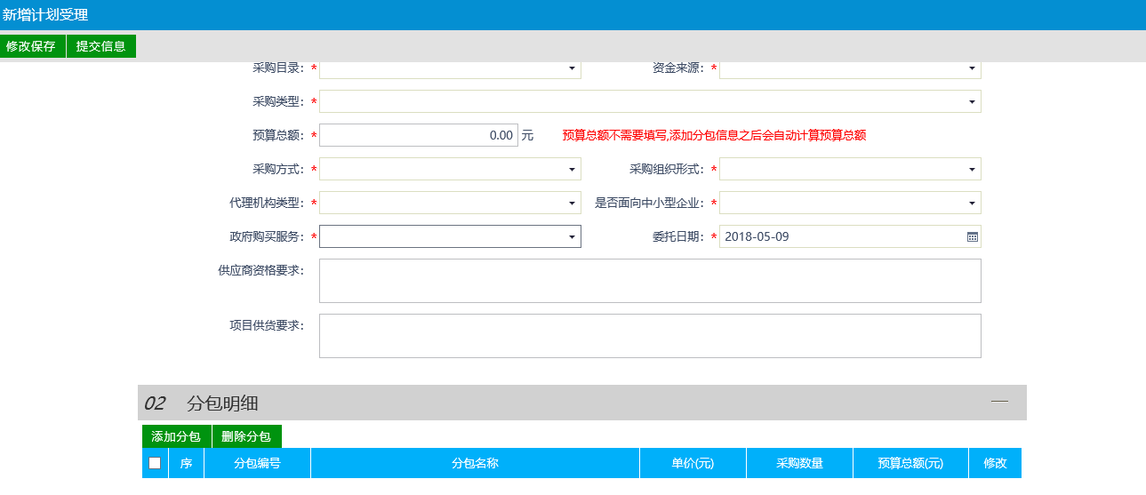
4、输入分包名称等信息，选择是否网上招投标及资审方式。
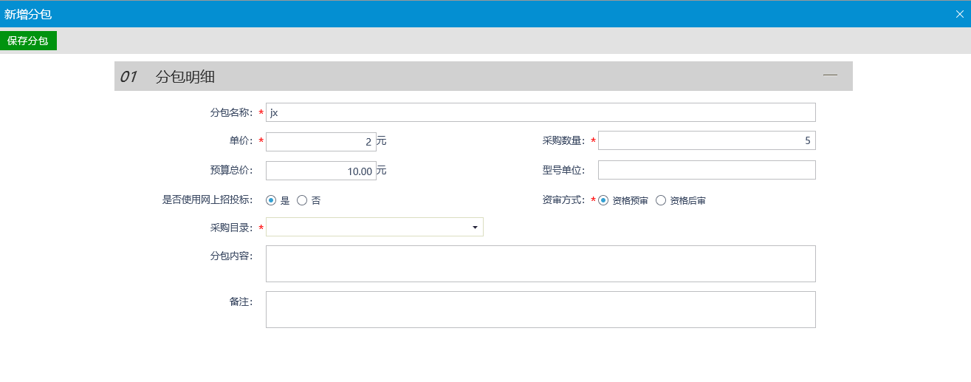
5、确认无误后，点击“提交信息”按钮，提交下一步审核，如下图：
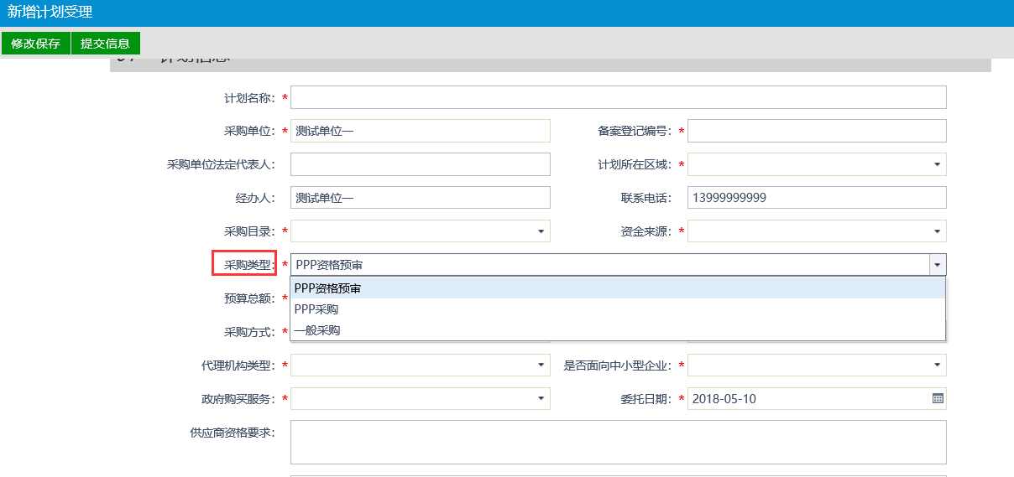

注：选择不同的采购类型，附件信息内容会相应改变。

需求委托协议
基本功能：新建需求委托协议。
流程功能：采购单位提交受理科备案，推送给采购人电子签章，由领导审核通过后通知采购经办人。
操作步骤：
1、进入菜单“采购项目—需求委托协议”，采购单位可以新增需求委托，如下图：
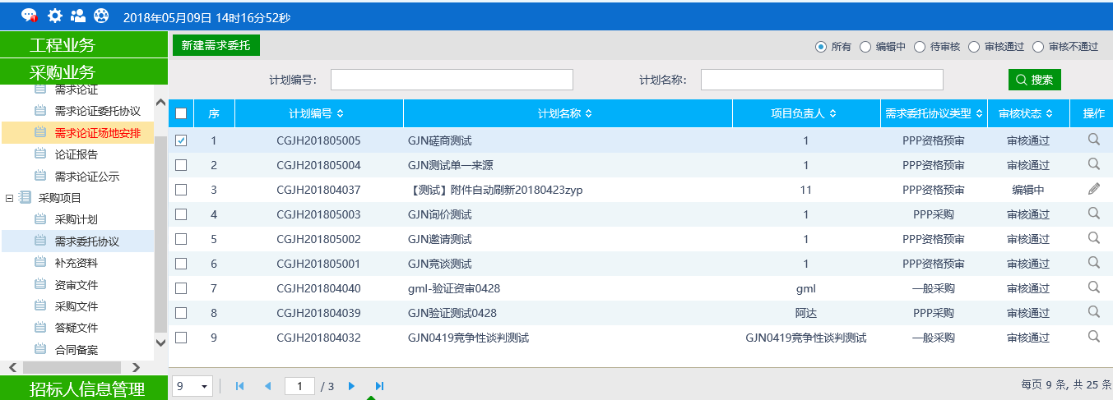

- 新增需求委托：
1、点击“新增需求委托”，进入挑选计划页面，挑选一个计划并按“确认选择”，如下图：
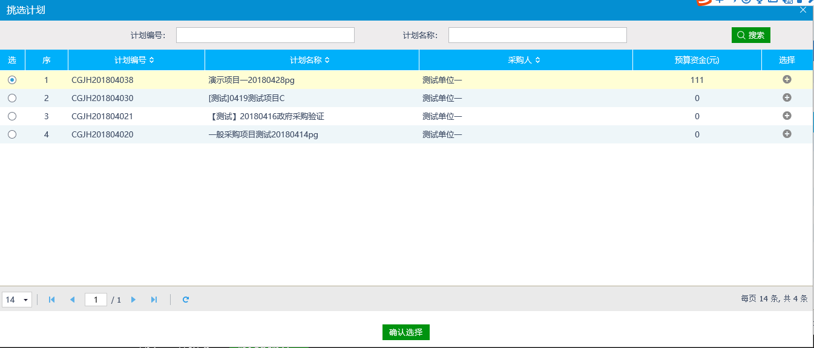
2、进入需求委托页面，填写需求委托的信息，如下图：
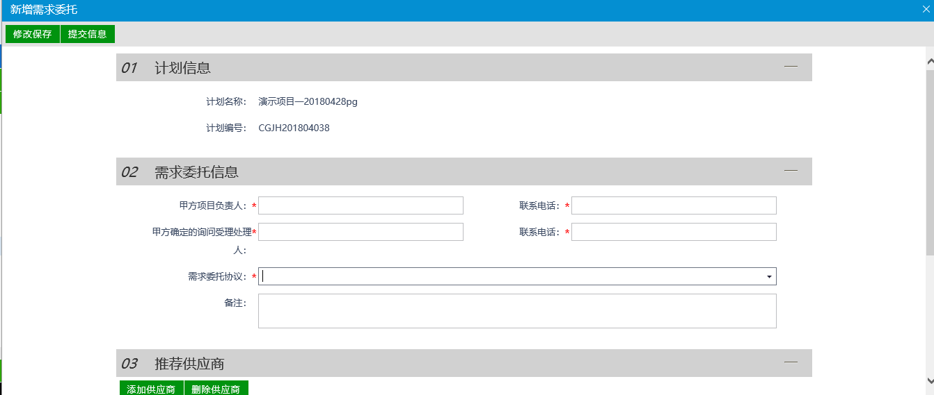
3、确认无误后，点击“提交信息”送下一步审核：
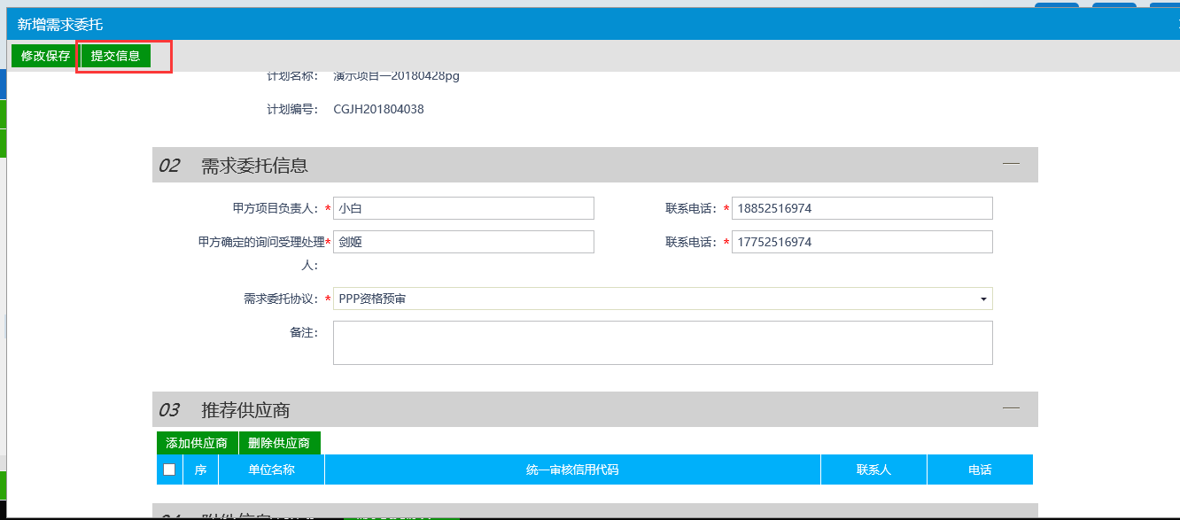

注：推荐供应商：如添加供应商则，只有添加的供应商才允许报名，如未添加供应商，所有的供应商都允许报名。

补充材料
基本功能：新增补充资料。
流程功能：采购经办人新增补充材料，由采购单位上传，最后通知提交人。
操作步骤：
1、进入菜单“采购项目—补充资料”，采购单位新增补充资料，如图：
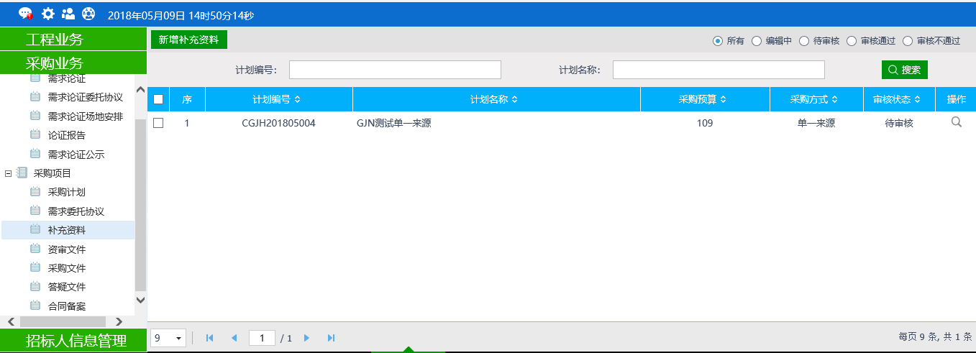
- 新增补充资料：
1、点击“新增补充资料”，进入挑选计划页面，挑选计划点击“确认选择”，如下图：
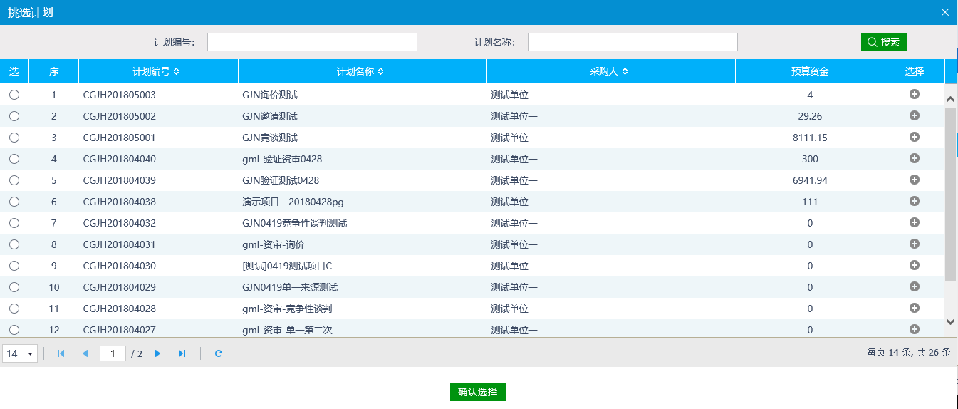
2、进入补充资料的页面，上传“其他材料”附件，如下图：
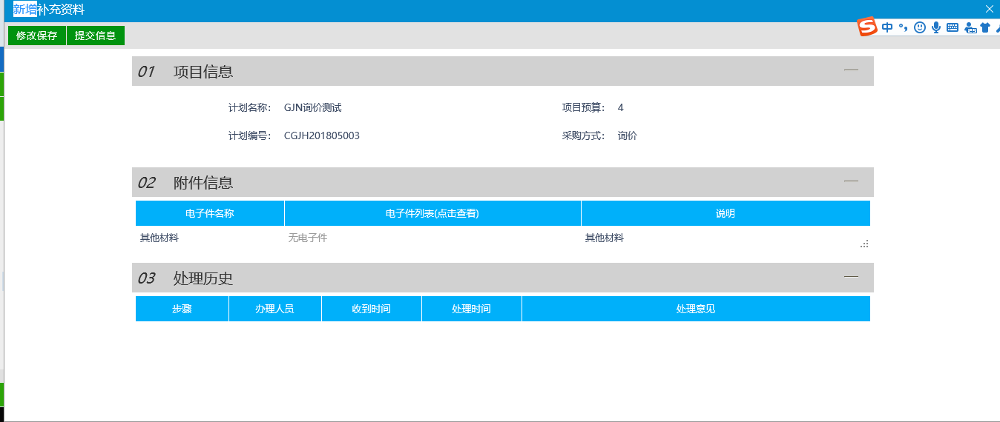
3、确认无误后，点击“提交信息”，送下一步审核：
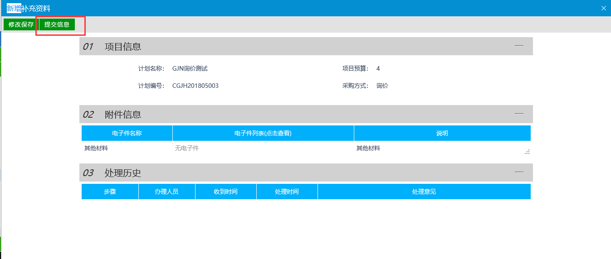

采购文件
基本功能：审核采购文件
流程功能：项目经办人编制完成采购文件，推送给科室负责人审核，科室负责人推送监督科审核，由采购经办人推送给采购人，采购人签章完成后提交组织经办人，推送监督科审核审核通过后，中心领导审签。
操作步骤：

1、点击需要审核的采购文件后，点击“同意”或“不同意”，如下图：
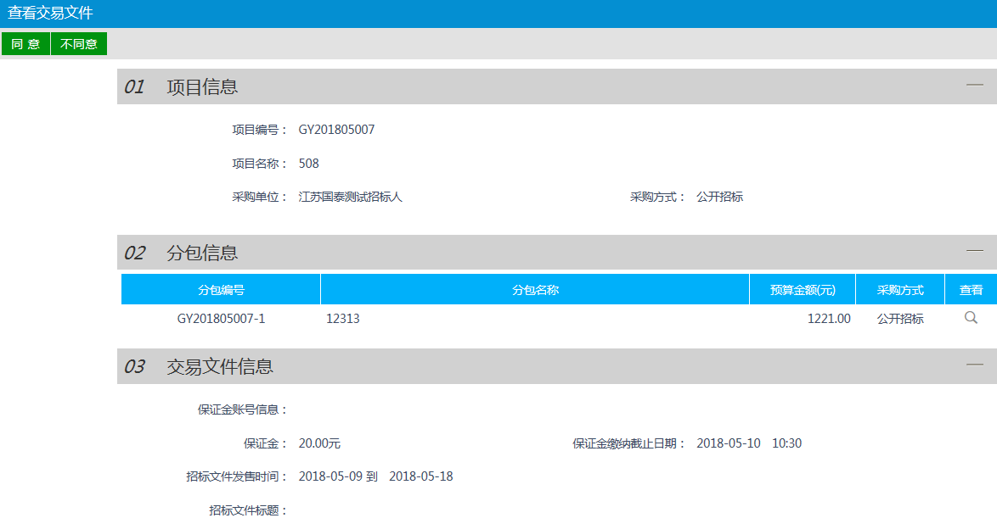

答疑文件
基本功能：审核答疑。
流程功能：新增条目分包，组建项目。
操作步骤：
1、进入菜单“采购业务—答疑文件”，点击需要审核的答疑文件，然后可以审核答疑文件。
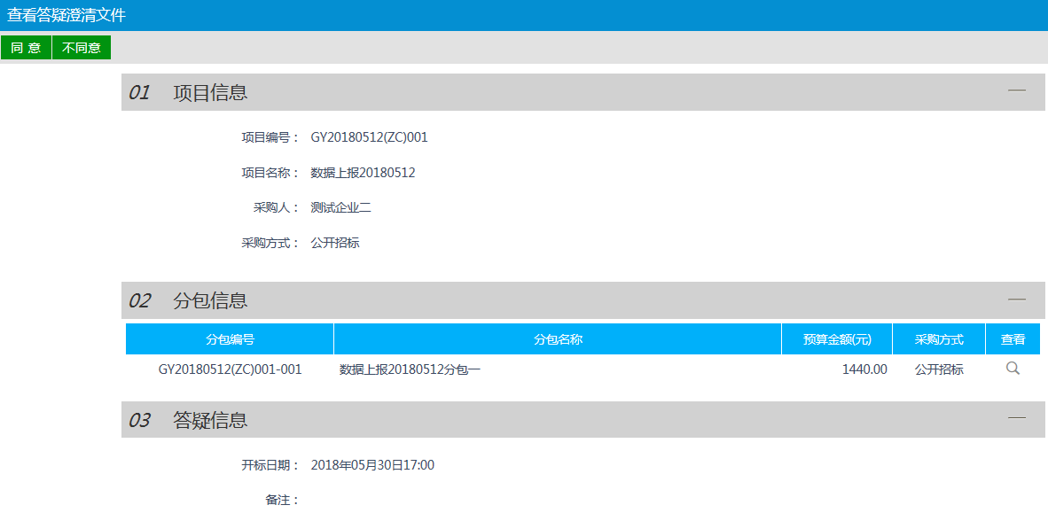

资格预审文件
基本功能：审核资格预审文件。
流程功能：项目经办人编制资格预审文件推送给采购人，采购人以电子签章的文件形式再推送给项目经办人，项目经办人再推给科室负责人审核进行编号，然后给中心领导审签，审签后给科室负责人签章。
操作步骤：
1、进入菜单“政府采购—资格预审文件”，点击需要审核的资审文件进行审核，如图：
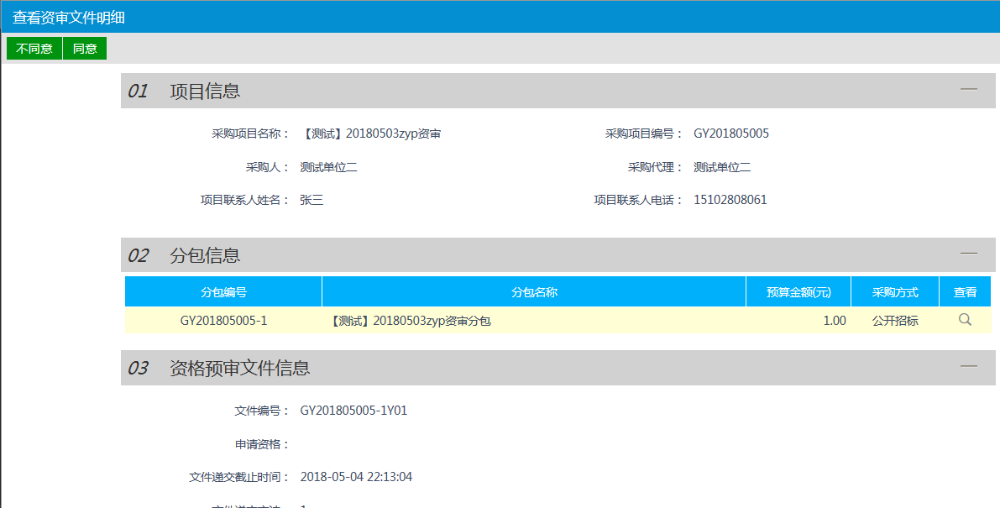

合同备案
前提条件：中标通知书已经审核通过。
基本功能：新增采购合同备案信息。
操作步骤：
1、进入菜单“开标后—合同备案”，如下图：
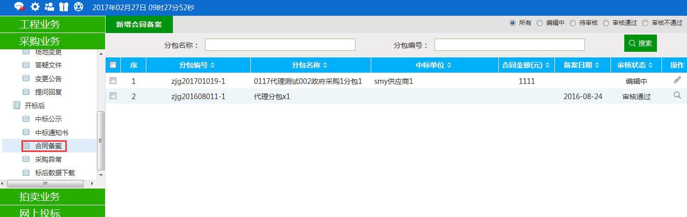

- 新增中标通知书：
1、点击“新增合同备案”按钮，进入分包选择页面：
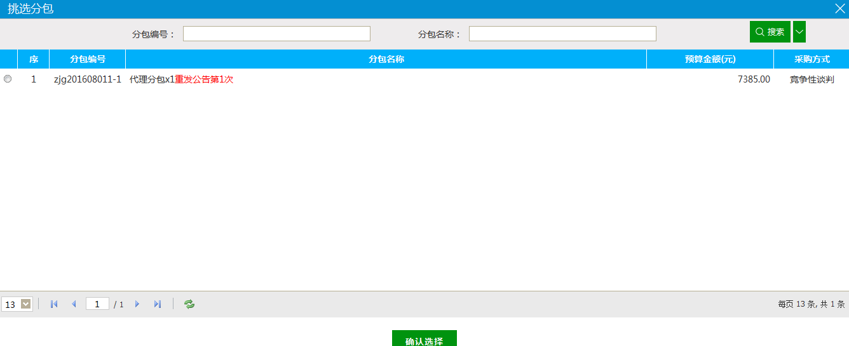
2、勾选所需的分包，点击“确定选择”按钮，完成录入，如下图：
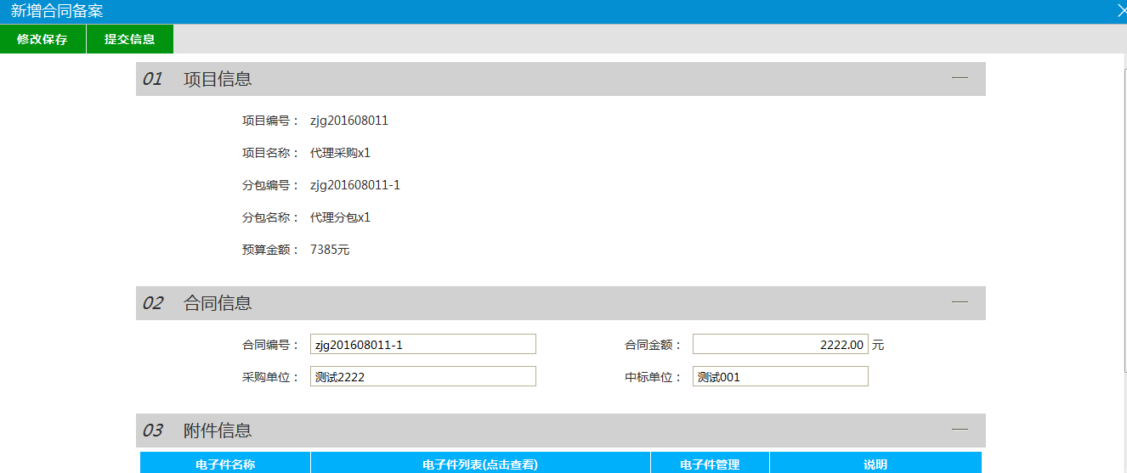
3、输入合同备案信息后，点击“下一步”按钮，进入事物处理页面，如下图：
4、确认信息无误后，点击“提交备案”按钮，提交合同备案中心审核。
注：①合同备案提交审核后，可以在“审核状态”列中查看其状态。
②只有处于“编辑中”、“审核未通过”状态的合同备案才可以删除。

